

**PROYECTO FIN DE CICLO**

**Dólera Jiménez, Juan Antonio**

**López Parras, Pedro Antonio**

**2º Desarrollo de Aplicaciones Web**

**Profesores:**

**Fernando Ureña**

**Víctor Verdú**

**Índice**

Introducción 6

Temática 6

Contenido 6

Análisis de necesidades del sector 6

Propuesta de diseño 8

Planificación, seguimiento y evaluación 10

Elección del escenario 10

Otros recursos introducidos 12

Reparto del trabajo 12

Problemas surgidos durante el desarrollo 12

Evaluación del resultado 13

Valoración económica 13

Conclusiones 13

Propuestas de mejora 13

Manual de usuario 13

Referencias 13

Artículos 13

Contenido multimedia 14

Tutoriales 14

**ESTO SON LAS INDICACIONES DEL PROYECTO DEL CLASSROOM, PARA TENERLAS AQUÍ DE MOMENTO, LUEGO SE BORRA.**

Proyecto de Desarrollo de Aplicaciones Web

Introducción

El módulo profesional Proyecto de Desarrollo de Aplicaciones Web se desarrollará durante el mismo periodo que el módulo profesional de Formación en Centros de Trabajo, y sólo se podrá acceder a él después de haber superado el resto de módulos profesionales.

Este módulo profesional, que tiene una duración estimada de 30 horas, complementa la formación establecida para el resto de módulos profesionales que integran el título en las funciones de análisis del contexto, diseño del proyecto y organización de la ejecución.

La superación de este módulo profesional será necesaria para la obtención del título.

Temática

La temática del proyecto es libre. Puede ser un proyecto de investigación de un tema concreto, o el desarrollo específico de un proyecto web. Se valorará positivamente el planteamiento y justificación de proyectos sostenibles o de contenido social (es decir, que aporten al medio ambiente y/o a la sociedad algo más que una solución empresarial).

Contenidos

El módulo proyecto deberá incluir:

1. Análisis de necesidades del sector.

2. Propuesta de diseño de un proyecto concreto que dé respuesta a dichas necesidades. Debe incluir un análisis de las tecnologías actuales que existen para el desarrollo del proyecto, con sus pros y contras, justificando la elección de la tecnología y herramientas utilizadas.

3. Planificación, seguimiento y evaluación de la ejecución. Descripción de la situación inicial de la que se parte, mostrando y contando cómo evoluciona el proyecto hasta su finalización.

4. Valoración económica y humana del proyecto.

5. Conclusiones: opciones de mejora, dificultades encontradas y soluciones adoptadas, valoración personal, análisis de sostenibilidad.

Memoria

Consistirá en la elaboración de un documento PDF con todos los apartados anteriores. Pueden ser incluidas las imágenes que se consideren. También se puede incluir, si se considera necesario, el código en el lenguaje de programación utilizado para el desarrollo del proyecto web, aunque debe tenerse muy presente que el objetivo de la memoria no es la explicación del código implementado (sería aconsejable incluir sólo aquellos fragmentos que se consideren de vital importancia para el entendimiento de lo que se quiera explicar). La memoria también deberá incluir, obligatoriamente, los siguientes elementos: portada (con el título del proyecto, nombre completo de los componentes del grupo y la convocatoria), índice y bibliografía.

La extensión del documento debe ser de 40 a 60 páginas, con las siguientes consideraciones de estilo:

▪ Tipografía: Arial, 11 puntos.

▪ Interlineado: 1,25 líneas.

▪ Márgenes: 2’5 cm por ambos lados.

▪ Párrafos: Justificar texto.

El alumnado entregará un ejemplar del proyecto (impreso en papel y encuadernado) y una copia en formato PDF enviado por correo electrónico a los miembros del tribunal. La fecha máxima de entrega será el viernes 6 de junio de 2025.

Licencia

Los proyectos estarán sometidos al régimen de las licencias “Creative Commons Reconocimiento – Compartir Igual (CC-BY-SA)”, que en lugar de prohibir su uso lo permite bajo algunas condiciones.

Exposición y Defensa

Todos los proyectos deben ser expuestos y defendidos ante un tribunal, que estará formado, al menos, por dos profesores del Ciclo Formativo y/o miembros del Departamento de Informática.

La defensa de cada proyecto tendrá una duración máxima de 25 minutos, repartidos en 15 minutos para la presentación del proyecto y 10 minutos para dar respuesta a las preguntas planteadas por los miembros del tribunal.

Para proyectos consistentes en el desarrollo específico de un proyecto web, debe demostrarse su funcionalidad durante la exposición y defensa del proyecto ante el tribunal.

Para el curso 2024/25, en su convocatoria ordinaria, se llevará a cabo la defensa de los proyectos el jueves 19 de junio de 2025. Una vez entregada la memoria del proyecto, se concretarán las horas de comienzo de las defensas.

Evaluación

Para la evaluación del proyecto, se tendrá en cuenta:

▪ Funcionalidad del proyecto: 50 %

▪ Memoria: 25 %

▪ Exposición y defensa del proyecto ante un tribunal: 25%

La no entrega de la documentación, así como de los contenidos obligatorios implicará que el proyecto no esté apto. La calificación es individual para cada alumno/a y no tiene por qué coincidir con los demás componentes del grupo. Si el proyecto no obtuviera una calificación positiva en su primer periodo de realización, el alumno/a, con la orientación del equipo docente, podrá completar o modificar el proyecto inicial para su evaluación y calificación en el segundo periodo de realización.

# Introducción

# Temática

La temática que hemos elegido para el desarrollo de este videojuego, basado en un “escape room”, ha sido la de misterio, resolución de puzles, y exploración del entorno para resolver estos mismos puzles. La elección de esta temática de modelo de “escape room” la hemos escogido teniendo en cuenta la diversidad de recursos con la que contábamos, eligiendo unos mapas en la que esta ambientación de misterio y personalización del mapa (gracias a otros recursos con los que contábamos, que seguían una estética similar a la de los mapas) nos daba la posibilidad de llevar la historia hacia donde queríamos encaminarla. Más adelante, se detallará el análisis de los recursos con los que contábamos, y el porqué de la elección de uno u otro.

# Contenido

## Análisis de necesidades del sector

Para la realización de este proyecto fin de ciclo hemos tenido que hacer un análisis previo en función de las distintas necesidades que podíamos encontrar dentro del sector. Para este análisis, hemos decidido profundizar en la industria del videojuego tanto de España, como de la Región de Murcia, ya que consideramos que es importante contextualizar el trabajo que hemos llevado a cabo dentro de la actualidad, y entender cuáles son las oportunidades y carencias que existen en el sector para poder atacarlas y darle a nuestro proyecto un valor real.

Actualmente en España, la industria del videojuego se encuentra en crecimiento constante, siendo una de las principales industrias culturales y de entretenimiento del país. La demanda de productos digitales es cada vez mayor, y esto ha hecho que el número de jugadores llegue hasta cifras cercanas a los 22 millones. A pesar de este crecimiento, la realidad para muchos estudios o desarrolladores independientes es complicada, ya que suelen contar con recursos limitados y una competencia bastante alta. La mayoría de estudios de desarrollo de videojuegos en España (más de 800), no superan una facturación anual de 200.000 €, y dependen en gran medida de financiación propia o de ayudas externas, lo que provoca una difícil consolidación en el mercado a largo plazo.

Además de estos datos económicos, también hemos querido centrarnos en las tendencias actuales del sector, ya que esto nos ayuda a ver en qué dirección se están moviendo tanto las grandes como las pequeñas empresas del mundo del videojuego. Algunas de las tendencias que están marcando el ritmo de desarrollo hoy en día son los videojuegos de realidad virtual o aumentada, el uso de inteligencia artificial para mejorar la experiencia del jugador, el crecimiento de los eSports, los juegos de un solo jugador tienden a ser cada vez más y más grandes mundos abiertos, etc. Todas estas innovaciones suponen nuevos retos tanto a nivel técnico como a nivel creativo.

Es por todo eso que, en nuestro caso, hemos querido desarrollar un videojuego que no entra directamente dentro de estas grandes tendencias a las que podemos llamar grandes producciones, en muchos casos, como los de mundo abierto, juegos enormes pero vacíos en contenido. Hemos querido aprovechar este proyecto para familiarizarnos con las herramientas actuales y más punteras en desarrollo de videojuegos (en este caso Unreal Engine), a la vez que ofrecíamos al sector un producto “pequeño”, que no necesita de una gran cantidad de escenarios para tener un resultado final entretenido, rápido, y que te hace pasar un buen rato para desconectar (además de ser un proyecto con una buena escalabilidad, de lo que hablaremos más adelante). Todo ello, ayuda a construir una experiencia sólida, interactiva y coherente dentro del entorno 3D. Además, creemos que nuestro enfoque y mecánicas, resolución de puzles, etc., aporta valor a nivel formativo y demuestra la aplicabilidad de conocimientos técnicos en un entorno de desarrollo real.

Por otro lado, si nos centramos en un entorno local, la Región de Murcia, nos encontramos con una industria que está empezando a apostar cada vez más por este tipo de sectores relacionados con el desarrollo digital y tecnológico. Existen iniciativas por parte del Instituto de Fomento (Info) para impulsar a pequeñas empresas y estudios relacionados con los videojuegos, y se están diseñando planes para fomentar el crecimiento del sector. Aun así, sigue habiendo unas necesidades claras: falta de formación específica, dificultad para acceder a la financiación, y poca infraestructura dedicada exclusivamente al desarrollo de videojuegos.

Es por todo ello que creemos que nuestro proyecto se enmarca dentro de una necesidad real del sector: formar perfiles que no tengan únicamente conocimientos técnicos, sino también experiencia práctica en el desarrollo completo de un videojuego desde el planteamiento inicial, su ejecución y su resultado final. Este proyecto sirve, aunque en pequeña medida, como aportación al crecimiento de un sector que, con la ayuda necesaria, tiene mucho potencial tanto a nivel nacional, como regional.

## Propuesta de diseño

Análisis de las tecnologías actuales que existen para el desarrollo del proyecto, con sus pros y contras, justificación de la elección de la tecnología y herramientas utilizadas.

En base a realizar todo este análisis, nos decidimos por hacer un videojuego que dé respuesta a las necesidades, tanto objetivas como subjetivas, que habíamos descubierto y pensado que tenía este sector. Como hemos comentado en el apartado anterior, y atendiendo también a lo que debíamos realizar para superar este proyecto fin de ciclo, elegimos esta idea de videojuego en el que el jugador no tiene que pasarse 20 horas jugando para disfrutar de su esencia y su idea última.

Comienza así la propuesta inicial que teníamos que realizar. En ella, hemos analizado las principales tecnologías disponibles que tenemos al alcance en la actualidad, considerando las ventajas y desventajas de uno u otro, con el objetivo de seleccionar la más adecuada para nuestras necesidades.

**Godot**

**Ventajas**: Godot es de código abierto y completamente gratuito, por lo que los desarrolladores pueden acceder y modificar el motor gráfico según sus necesidades. Ofrece una interfaz intuitiva, personalizable y amigable, lo cual reduce la curva de aprendizaje, y permite a los desarrolladores beneficiarse de una plataforma que se adapte a sus gustos y preferencias. Esta herramienta permite exportar los proyectos a múltiples plataformas, incluyendo PC y dispositivos móviles.

**Desventajas**: aunque Godot puede manejar gráficos 3D, tiene unas capacidades más limitadas en comparación con Unreal Engine y Unity, además de tener una base de usuarios más pequeña, por lo que, a pesar de ser de código abierto, cuenta con menos recursos y soporte disponibles.

**Unreal Engine**

**Ventajas**: esta herramienta es reconocida por su capacidad para producir gráficos realistas y de alta calidad, lo que la convierte en ideal para juegos AAA (videojuegos con grandes presupuestos, alta calidad en gráficos, sonido y desarrollo técnico), y simulaciones que requieren un alto nivel de detalle visual. Este motor ofrece acceso al código fuente completo (que no es lo mismo que ser completamente de código abierto), lo que permite a los desarrolladores modificar el motor según las necesidades de cada situación u objetivo. Además de todo ello, Unreal cuenta con una gran comunidad, activa y amplia, con una gran cantidad de tutoriales y documentación, facilitando el aprendizaje y resolución de problemas.

**Desventajas**: Unreal puede ser más complejo y tiene una curva de aprendizaje más pronunciada que el resto de alternativas, sobre todo para nuevos usuarios que no tengan experiencia en el sector del desarrollo de videojuegos.

**Unity**

**Ventajas**: al igual que Godot, Unity permite desarrollar videojuegos para múltiples plataformas (PC, consolas, dispositivos móviles y VR). Tiene una interfaz intuitiva, diseñada para ser accesible tanto para principiantes como para expertos, permite a los usuarios concentrarse en el desarrollo de su proyecto en lugar de perderse utilizando herramientas complejas. Además, ofrece una fácil integración con herramientas de diseño, facilitando la importación de activos de múltiples aplicaciones de diseño, lo que facilita a los diseñadores y a los desarrolladores el colaborar entre ellos.

**Desventajas**: aunque Unity cuenta con una capacidad de producir unos buenos gráficos, Unreal Engine supera a esta herramienta en calidad gráfica por defecto.

*¿Porqué Unreal Engine?*

Después de analizar todas las opciones de tecnologías disponibles que teníamos para el desarrollo del videojuego, hemos decidido utilizar Unreal Engine en su versión 5.5 como motor de nuestro proyecto. Esta decisión la tomamos por los objetivos, necesidades y recursos de los que disponíamos.

En primer lugar, por su calidad gráfica y realismo, al destacar esta herramienta por su capacidad para soportar gráficos de alta calidad, lo que permite crear una atmósfera inmersiva y detallada, esencial para el tipo de juego que queríamos hacer: Unreal cuenta con herramientas como Nanite o Lumen, que permiten renderizaciones eficientes para geometrías complejas y cuentan con un sistema de iluminación global dinámico, lo que facilita la creación de entornos realistas.

En segundo lugar, gracias a su sistema de Blueprints y de gestión de la lógica a través de gráficos, los cuales siguen un estilo de codificación similar al que conocemos, visto en clase (lógica de programación básica), nos permite a desarrolladores con poca experiencia implementarla en el juego de manera intuitiva; lo que resulta bastante útil en este tipo de proyectos de pequeña escala, con recursos limitados.

Por último, y siendo una de las razones de más peso, hemos elegido esta herramienta por su gran comunidad activa; por su gama de recursos (en concreto, por su amplia variedad de mapas y recursos de construcción del mundo de los que disponemos, habiéndolos seleccionado durante todo el curso, para finalmente elegir el que mejor se adaptaba a nuestra idea de proyecto); tutoriales y documentación de la que dispone, lo que podría facilitar el aprendizaje y nos podría ayudar a la resolución de los problemas surgidos durante el desarrollo del proyecto.

## Planificación, seguimiento y evaluación

En este apartado veremos la situación inicial de la que partíamos en el proyecto y como ha ido evolucionando.

### Elección del escenario

A la hora de planificar este proyecto, debíamos decidir en primer lugar el tipo de personaje iba a tener el videojuego, podíamos elegir entre un juego en 3ª persona y en 1ª persona, ya que, en ambos casos, la herramienta Unreal te permite iniciar un proyecto desde cualquiera de las dos perspectivas, y toda la configuración inicial de los Blueprints del personaje viene directamente en la elegida. En este caso, elegimos una perspectiva en primera persona, ya que de esta manera conseguíamos una mayor inmersión del jugador en el ambiente de misterio que queríamos conseguir en el juego, además, con esta perspectiva conseguimos centrar la atención del jugador en los detalles del entorno, la ambientación sonora, etc., con lo aumentamos la sensación de incertidumbre en el jugador que queríamos generar.

Además de la inmersión en el entorno, con ello también conseguíamos una implementación más sencilla de las mecánicas que queríamos utilizar para manipular objetos o elementos presentes en el mapa, los cuales son muy importantes en este tipo de videojuegos de exploración.

Otro aspecto a planificar es la elección del mapa. En este caso, había muchos mapas a elegir entre los recursos que hemos ido recopilando durante todo el curso en vistas a la realización de este proyecto. Teníamos la posibilidad de elegir entornos más futuristas, como una nave espacial o un laboratorio futurista con todo tipo de decoración relacionado con ellos; podíamos elegir mapas urbanos, como una ciudad postapocalíptica o una manzana de una ciudad con una panadería; o incluso teníamos opciones de elegir entornos históricos y medievales, como una villa medieval, una antigua ciudad, un pueblo del lejano oeste, o un bazar árabe antiguo.

Sin embargo, después de analizar todas las posibilidades, teniendo en cuenta el tipo de experiencia inmersiva que queríamos generar, nos decidimos por el recurso que nos ofrecía unos mapas llamados “Temples of Cambodia”. Esta elección se debe a varios factores: el primero de ellos es que este mapa no solo ofrece una estética visual potente y atmosférica, sino que también encaja perfectamente con el estilo narrativo que queríamos para el videojuego, que sea un entorno misterioso, natural, que parezca abandonado, etc.; otro de los factores que nos hizo decantarnos por este mapa es que nos daba la posibilidad de trabajar sobre dos mapas diferentes, lo que nos servía a la hora de planificar el trabajo que tenía que hacer cada uno, permitiéndonos trabajar de manera separada pero que a la vez ninguno “rompa” el trabajo del otro. Estos dos mapas que nos proporcionan son los siguientes:

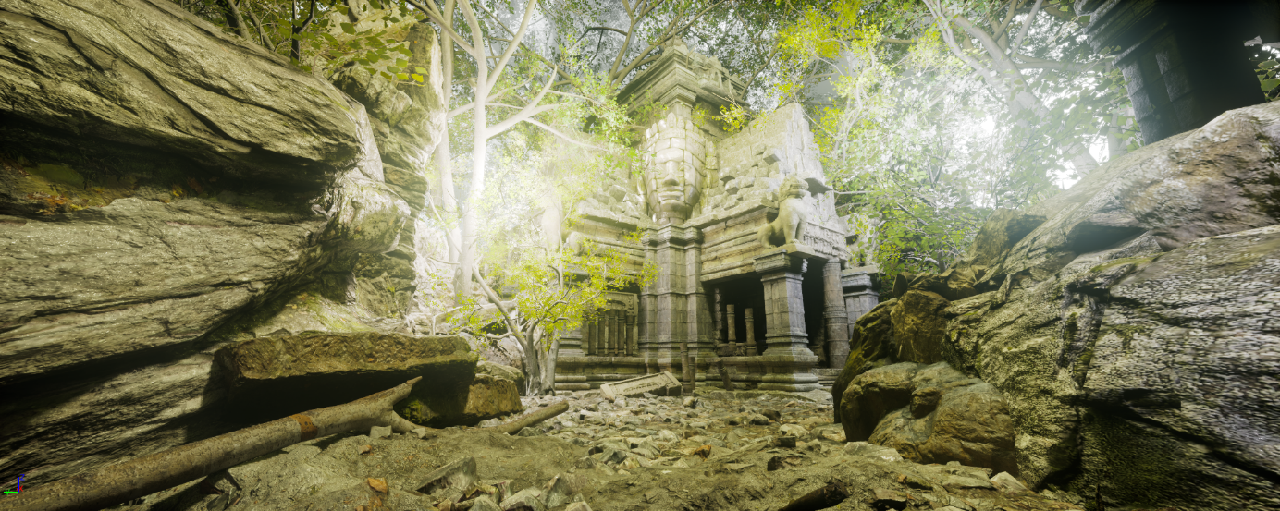

*Imagen 1. Mapa exterior (Temples of Cambodia)*

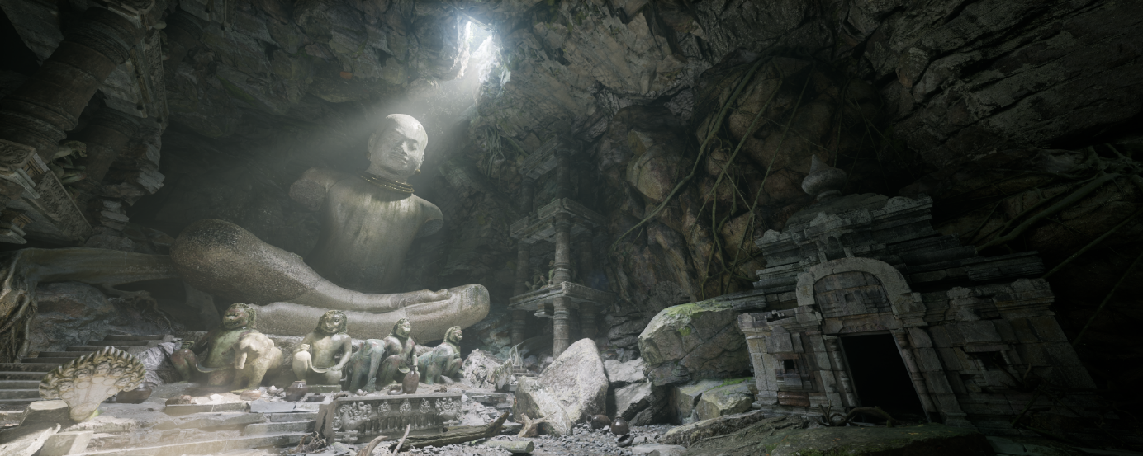

*Imagen 2. Mapa interior (Temples of Cambodia)*

Esta ambientación nos ha permitido jugar con elementos de exploración y tensión ambiental sin la necesidad de añadirlos de otra manera y que se pierda la estética del mapa. Además, el diseño arquitectónico del templo y la densa vegetación añaden una profundidad visual y opciones interesantes de iluminación y sombras, las cuales nos sirven para trabajar esta inmersión y ambientación con la perspectiva en primera persona.

La elección de este mapa ha sido también importante también a nivel técnico, ya que este escenario ya venía optimizado y preparado para Unreal Engine, lo cual nos ha permitido centrarnos en el diseño narrativo y mecánico sin perder el tiempo en tareas de modelado del escenario o de introducción de iluminación (aunque ha habido que hacer ajustes en esta). Es por todo ello que este recurso nos ha servido como una base sólida para construir la experiencia de juego que teníamos planteada.

### Otros recursos introducidos

Otros recursos que hemos introducido para el desarrollo del proyecto han sido:

**Ultimate Interaction Manager**

Gracias a este recurso contábamos con algunos Blueprints ya configurados que te ayudan a la hora de interactuar con los objetos que íbamos colocando en los escenarios. Su uso nos ha ahorrado algo de tiempo en algunos aspectos (en los problemas surgidos veremos que no siempre ha sido así), ya que venia con funciones integradas como detección de proximidad, resaltado visual de objetos interactivos y manejo automático de acciones al pulsar teclas concretas. Estas funcionalidades básicas son fundamentales, ya que van a permitir al jugador realizar acciones con total fluidez, sin necesidad de programar desde 0 cada una de las interacciones, ya que sobre ellas añadimos las mecánicas de algunas partes del juego, al usarlas como base.

**ClayPots (Nanite + Lowpoly)**

Este recurso sencillo nos proporciona unos objetos (jarrones), que podemos usar para introducirlos en el mapa y poder interactuar con ellos, además, se integran perfectamente con la estética abandonada del templo. Decidimos usarlos no solo como elementos decorativos, sino también como elementos con los que el jugador puede interactuar al integrar mecánicas de colección de objetos.

Aquí si has usado otros recursos gratis como las antorchas o lo que sea ponlo por aquí

### Reparto del trabajo

Podemos dividir el trabajo en distintas secciones: interfaz de usuario, primer mapa, segundo mapa, corrección de fallos.

### Problemas surgidos durante el desarrollo

* Repositorios
* UIM
* Control de variables sin tutoriales

### Evaluación del resultado

## Valoración económica

## Conclusiones

### Propuestas de mejora

# Manual de usuario

# Referencias

## Artículos

* Asociación Española de Videojuegos (AEVI). (2025). *Anuario 2024: La industria del videojuego en España*. Recuperado de <https://www.aevi.org.es/web/wp-content/uploads/2025/05/VDIGITAL-ANUARIO2024-comprimido.pdf>
* Cinco Días. (2025, 1 de junio). *¿Son los videojuegos rentables en España lejos del 'Fifa' o 'GTA V'? Radiografía de un sector que factura 2.400 millones de euros*. Recuperado de <https://cincodias.elpais.com/fortunas/2025-06-01/son-los-videojuegos-rentables-en-espana-lejos-del-fifa-o-gta-v-radiografia-de-un-sector-que-factura-2400-millones-de-euros.html>
* Domestika. (2023). *Unity vs Unreal: ¿Cuál escoger para desarrollar videojuegos?* Recuperado de <https://www.domestika.org/es/blog/11485-unity-vs-unreal-cual-escoger-para-desarrollar-videojuegos>
* Exploring Game Engines: Unreal vs. Recuperado de <https://www.cliffsnotes.com/study-notes/19688034>?
* Godot Land. (2023). *Ventajas de usar Godot Engine*. Recuperado de <https://godot.land/ventajas-de-usar-godot-engine/>
* Mejores motores gráficos para videojuegos en 2025. Recuperado de <https://origengamer.com/mejores-motores-graficos-para-videojuegos-en-2025/>
* MMMAcademy. (2022). *Motor Godot: Qué es, Ventajas y Cómo funciona*. Recuperado de <https://mmmacademy.es/godot-que-es-ventajas-funcionamiento/>[mmmacademy.es](https://mmmacademy.es/godot-que-es-ventajas-funcionamiento/?utm_source=chatgpt.com)
* OpenWebinars. (2018). *Ventajas y diferencias entre Unity, Unreal Engine y Godot*. Recuperado de <https://openwebinars.net/blog/ventajas-diferencias-unity-unreal-engine-godot/>
* Qué es Unity: introducción al motor de videojuegos multiplataforma. Recuperado de <https://centropixels.com/que-es-unity/>
* Retemex. (2024). *Tendencias Gaming para este 2024*. Recuperado de <https://retemex.mx/tendencias-gaming-para-este-2024/>
* Región de Murcia. (2024). *La Comunidad trabaja en actuaciones para impulsar el sector del videojuego en la Región de Murcia*. Recuperado de <https://www.carm.es/web/pagina?IDCONTENIDO=119669&IDTIPO=10&RASTRO=c%24m122%2C70>
* VANAS. (2023). *Comparación de motores de videojuegos Unity vs Unreal*. Recuperado de <https://www.vanas.us/mx/blog/unity-vs-unreal-video-game-engines>[vanas.us](https://www.vanas.us/mx/blog/unity-vs-unreal-video-game-engines?utm_source=chatgpt.com)
* Wikipedia. (2025). *Godot*. Recuperado de <https://es.wikipedia.org/wiki/Godot>
* Wikipedia. (2025). *Unreal Engine 5*. Recuperado de <https://en.wikipedia.org/wiki/Unreal_Engine_5>

## Contenido multimedia

* Imagen 1. Captura de pantalla del entorno de desarrollo del videojuego [Elaboración propia].
* Imagen 2. Captura de pantalla del entorno de desarrollo del videojuego [Elaboración propia].

## Tutoriales

* How to Easily Take a Screenshot In-Engine in Unreal Engine 5. <https://www.youtube.com/watch?v=SZl3F4ZwgAs&ab_channel=GorkaGames>